Проект постановления Правительства

Новосибирской области

Об утверждении границ зон охраны, особых режимов использования земель в границах территорий зон охраны и требований к градостроительным регламентам в границах территорий данных зон объекта культурного наследия регионального значения «Дом жилой «Союззолото», расположенного по адресу: г. Новосибирск, ул. Каменская, 16 (ул. Октябрьская, 79), и о внесении изменений в постановление администрации Новосибирской области от 15.02.2010 № 46-па

# В соответствии со статьей 106 Земельного кодекса Российской Федерации, статьями 9.2, 33, 34 Федерального закона от 25.06.2002  № 73-ФЗ «Об объектах культурного наследия (памятниках истории и культуры) народов Российской Федерации», Положением о зонах охраны объектов культурного наследия (памятников истории и культуры) народов Российской Федерации, утвержденным постановлением Правительства Российской Федерации от 12.09.2015 № 972 «Об утверждении Положения о зонах охраны объектов культурного наследия (памятников истории и культуры) народов Российской Федерации и о признании утратившими силу отдельных положений нормативных правовых актов Правительства Российской Федерации», статьей 10 Закона Новосибирской области от 25.12.2006 № 79-ОЗ «Об объектах культурного наследия (памятниках истории и культуры) народов Российской Федерации, расположенных на территории Новосибирской области», на основании проекта зон охраны объекта культурного наследия (памятника истории и культуры), регионального значения «Дом жилой «Союззолото», расположенного по адресу: г. Новосибирск, ул. Каменская, 16 (ул. Октябрьская, 79), с учетом заключения государственной историко-культурной экспертизы от 26.12.2019 Правительство Новосибирской области п о с т а н о в л я е т:

1. Утвердить:

1) границы зон охраны объекта культурного наследия регионального значения «Дом жилой «Союззолото», расположенного по адресу: г. Новосибирск, ул. Каменская, 16 (ул. Октябрьская, 79), согласно приложению № 1 к настоящему постановлению;

2) особые режимы использования земель в границах территорий зон охраны и требования к градостроительным регламентам в границах территорий данных зон объекта культурного наследия регионального значения «Дом жилой «Союззолото», расположенного по адресу: город Новосибирск, ул. Каменская, 16 (ул. Октябрьская, 79), согласно приложению № 2 к настоящему постановлению.

2. Убытки, причиненные ограничением прав лиц, указанных в пункте 2 статьи 57.1 Земельного кодекса Российской Федерации, в связи с изменением зоны с особыми условиями использования территорий, указанной в пункте 1 настоящего постановления, возмещаются уполномоченным органом исполнительной власти субъекта Российской Федерации.

3. Внести в постановление администрации Новосибирской области от 15.02.2010 № 46-па «Об утверждении границ зон охраны объектов культурного наследия (памятников истории и культуры) народов Российской Федерации, расположенных на территории города Новосибирска, режимов использования земель и градостроительных регламентов в границах данных зон охраны» следующие изменения:

1) в пункте 3 слова «Городецкий В.Ф.» заменить словами «Локоть А.Е.»;

2) в пункте 4 слова «Управлению по государственной охране объектов культурного наследия Новосибирской области (Кошелев А.В.)» заменить словами «Государственной инспекции по охране объектов культурного наследия Новосибирской области (Медведева Е.Г.)»;

3) в пункте 6 слова «Титкова А.П.» заменить словами «Нелюбова С.А.»;

4) приложение № 1 изложить в следующей редакции:

«ПРИЛОЖЕНИЕ № 1

к постановлению администрации Новосибирской области от 15.02.2010 № 46-па

ГРАНИЦЫ ЗОН ОХРАНЫ

объектов культурного наследия (памятников истории и культуры) народов Российской Федерации, расположенных на территории города Новосибирска (охранные зоны объектов культурного наследия № 1-48, 50-55)

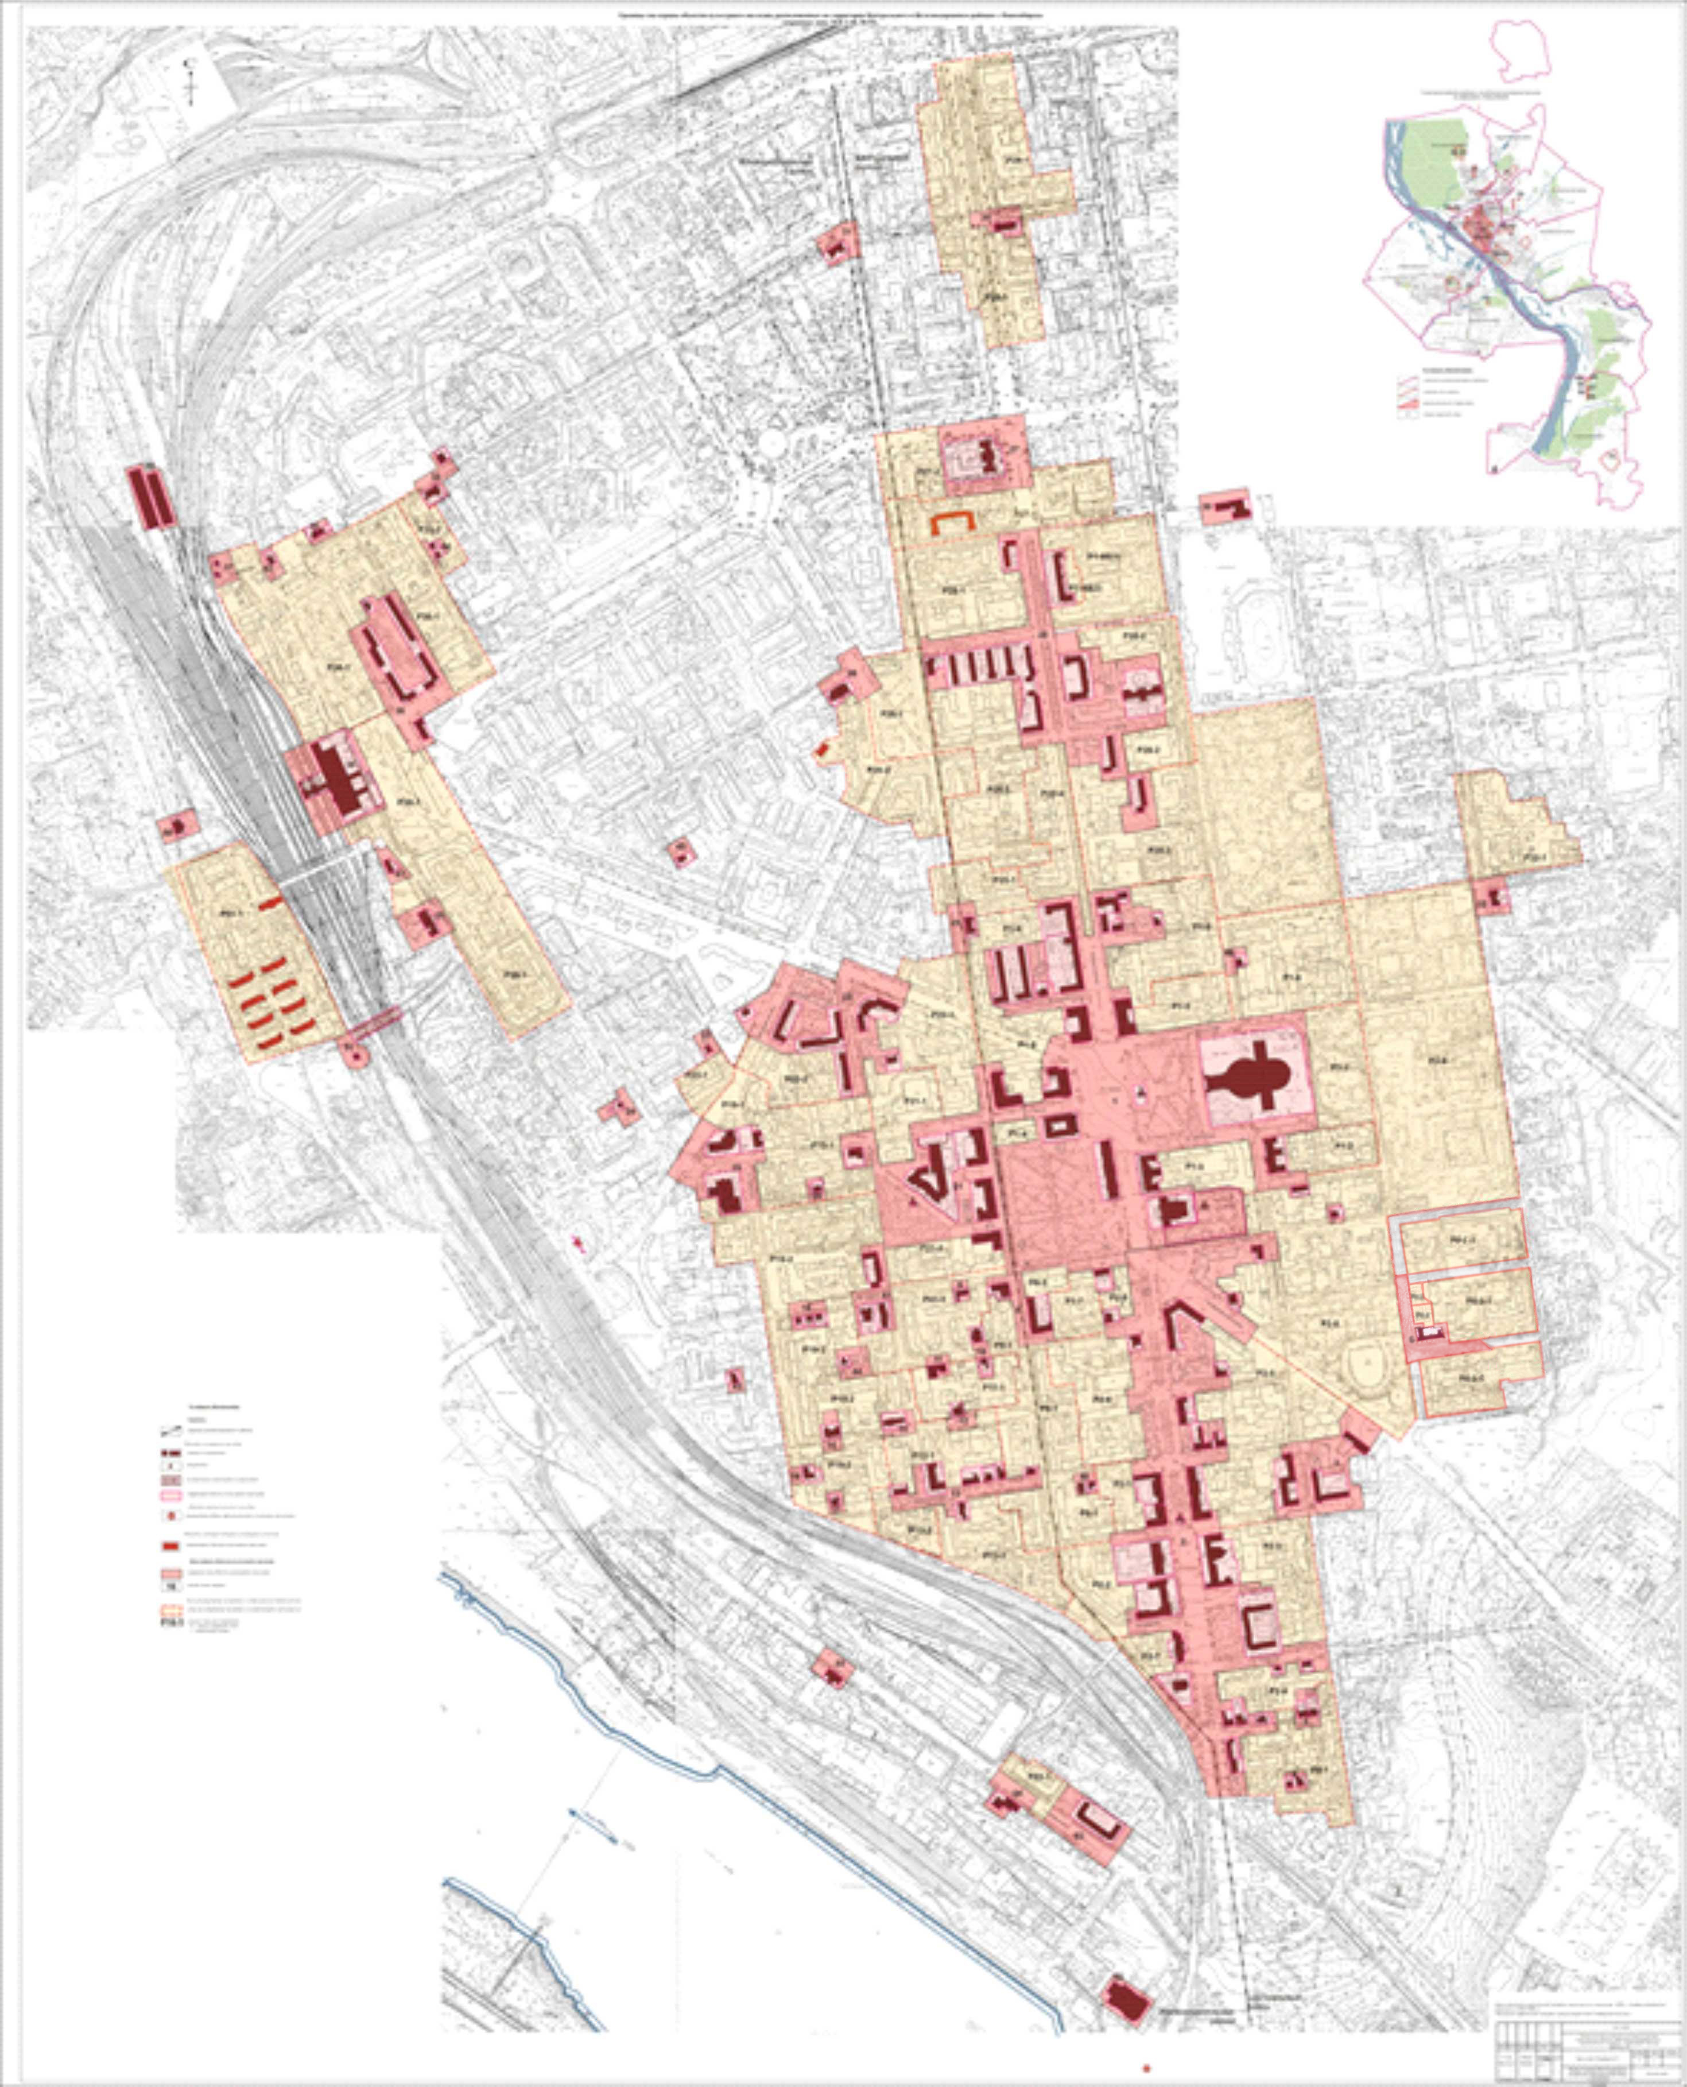».

5) в приложении № 13:

a) в пункте 1 цифры «1-48» заменить цифрами «1-5, 7-48»;

б) в подпункте 2 пункта 1 цифры «3-48» заменить цифрами «3-5, 7-48», цифры «2-9» заменить цифрами «1-9»;

в) в пункте 2 слова «Р6-1 - Р6-2» исключить;

г) в подпункте 2 пункта 2 цифры «2-8» заменить; цифрами «1-8».

Губернатор Новосибирской области А.А. Травников

Е.Г. Медведева

222 4370